Конспект ООД по лепке «Военная техника-танк»
Цель: Закрепление умения детей лепить танк из отдельных частей, правильно передавать их форму и пропорции.
Задачи:
Образовательные:
- упражнять детей в приемах лепки - скатывания, раскатывания и приплющивания;
- закреплять умение соединять выделенные части в одно целое методом примазывания.
Развивающие:
- развивать самостоятельность, логическое мышление, память, внимание; стимулировать речевую активность детей.
Воспитательные:
- воспитывать аккуратность при работе с пластилином.
ХОД ООД:
Вводная часть:
Ребята, 9 мая наша страна будет отмечать праздник День Победы. А кто такие Ветераны?
Защитники — это наши прадедушки, которые защищают свой народ, свою Родину от врагов.
– Ребята, как вы думаете, один солдат может защитить Родину? (ответы детей)
– Совершенно верно, не зря сказано «Один, в поле не воин». А когда много солдат – это армия. У каждого народа, в каждой стране есть своя армия. В России тоже есть армия, и она не раз защищала свой народ от захватчиков.
– А на чем могут передвигаться солдаты в армии? (на танке, самолете, подводной лодке, корабле, вертолете, т.д)
– Как все это можно назвать одним словом?(военная техника)
А как зовут человека, который ездит на танке? (танкист)
- Молодцы!
Основная часть:
– Давайте рассмотрим танк.
Из каких частей состоит танк? (ответы детей)
– Ребята, у танка есть корпус, поворотная башня, пушка и гусеницы.
– Корпус – это основная деталь танка.
– Как вы думаете, зачем танку пушка? (ответы детей)
– А зачем нужна поворотная башня? (ответы детей)
– Теперь мы разобрались, из каких частей состоит танк.
Ребята давайте устроим выставку военной техники. Сделаем красивые танки.
Предлагаю вам слепить военную технику.
– Какого цвета мы можем сделать танк? (ответы детей)
– Перед тем, как вы начнете лепить танки, нужно размять пальчики.
Пальчиковая гимнастика «Танк»
Вышли танки на парад, «шагают» пальчиками по столу
Стали строем ровно в ряд. ладони прижаты друг к другу.
Раз, два, три, четыре, пять - соединяют попарно пальцы обеих рук.
Очень просто их считать.
Практическая работа:
Нам понадобится зеленый, черный и коричневый пластилин, стек.

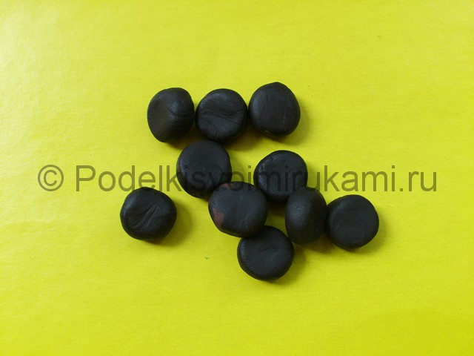
- Скатайте четное число круглых черных лепешек, обязательно следите за тем, чтобы они были одинакового размера.
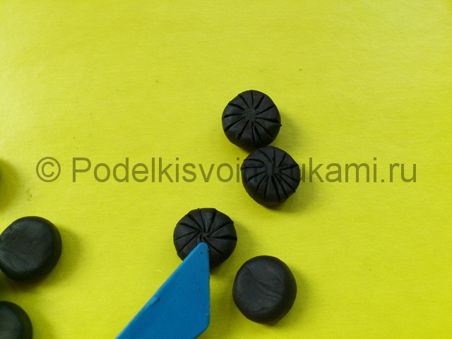
- Стеком начинайте делать на каждом колесике надрезы, продвигаясь по кругу

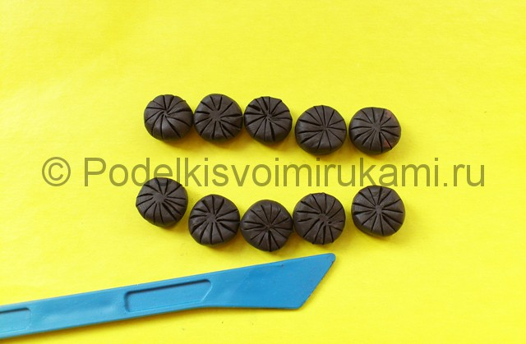
- Обработайте стеком все черные детальки и разделите их поровну
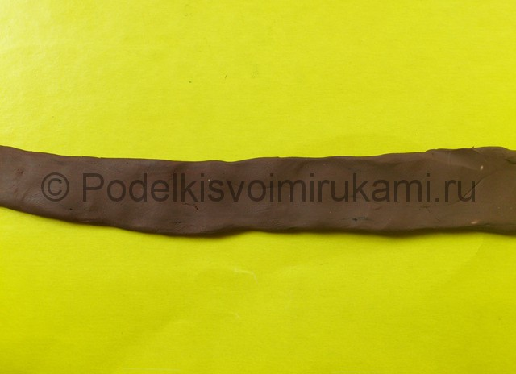
- Из коричневого брусочка слепите длинную плоскую деталь.

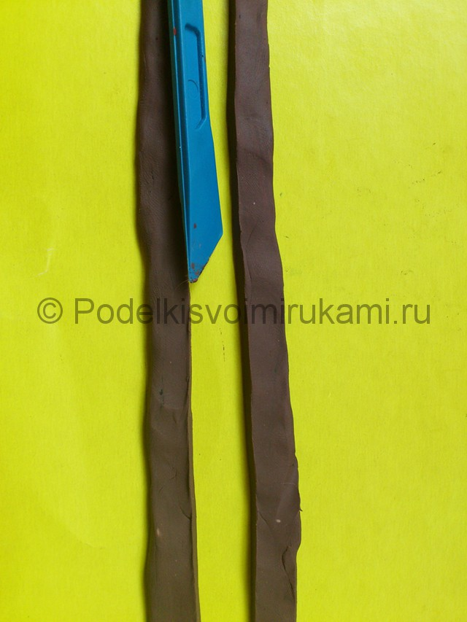
- Разрежьте ее стеком в продольном направлении
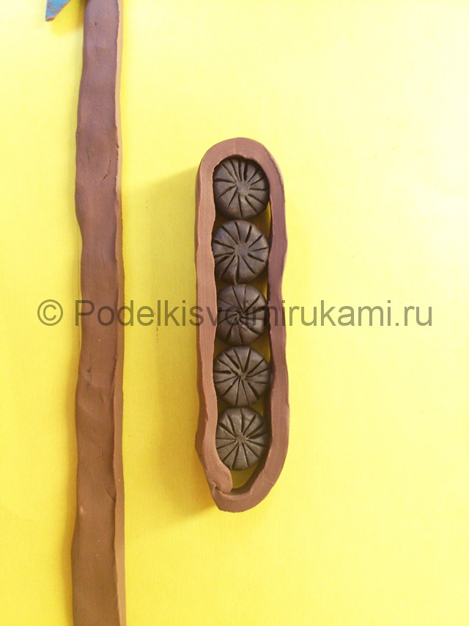
6. Оберните коричневую ленту вокруг ряда колес

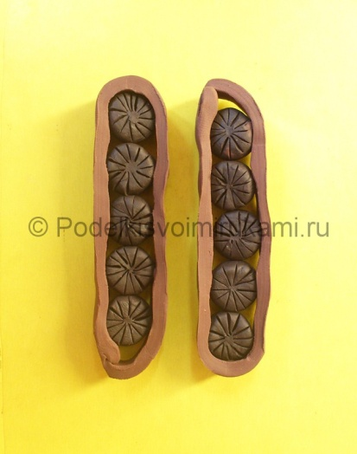
7. Сделайте две гусеницы для танка одинакового размера.

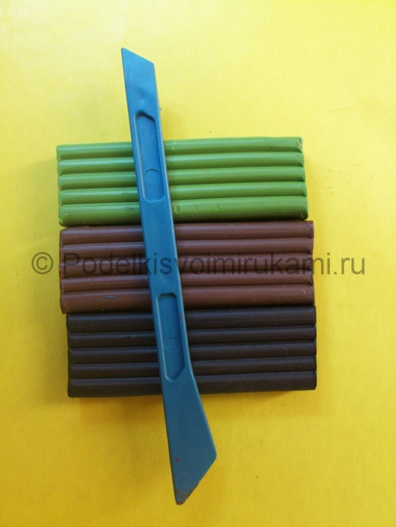
8. Сам корпус военной машины может быть черным, зеленым или коричневым. Но ребенку будет интересно получить интересный эффект камуфляжа, для этого нужно просто смешать все три цвета.
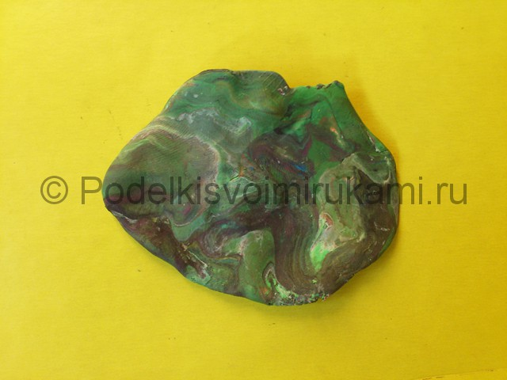
9. Создайте мраморный эффект, не доводя пластилин до однородности. Если есть желание, то можно включить в массу даже капельку белого оттенка.
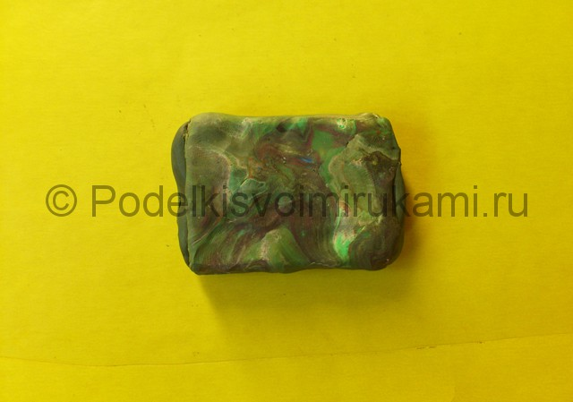
10. Из полученного кусочка сделайте лепешку и налепите ее на спичечный коробок.
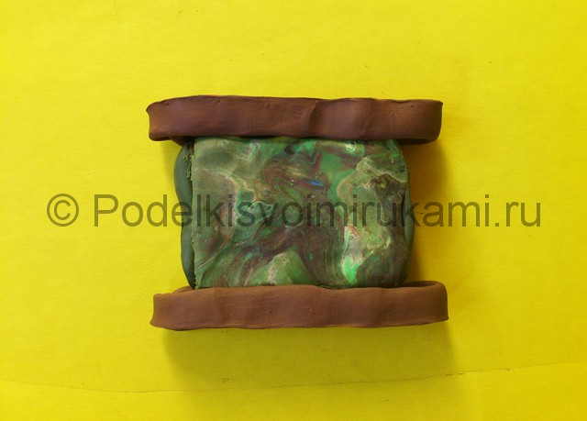
11. По обе стороны от корпуса танка прикрепите подготовленные заранее гусеницы.

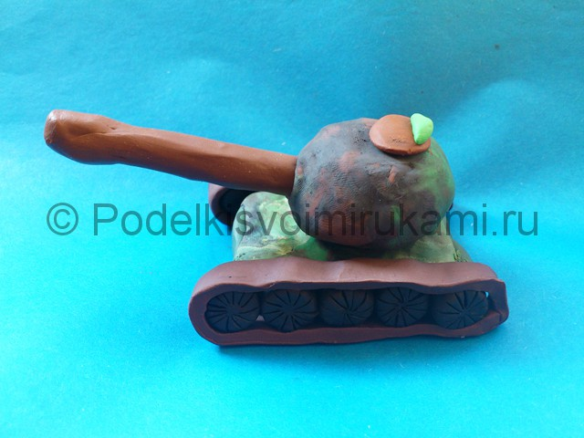
12. Из камуфляжного материала сделайте округлую деталь и прикрепите сверху на корпус. В центральную часть вставьте длинное дуло, а на верху поместите круглую крышку люка. Для изготовления дула достаточно налепить небольшое количество коричневого пластилина на карандаш.
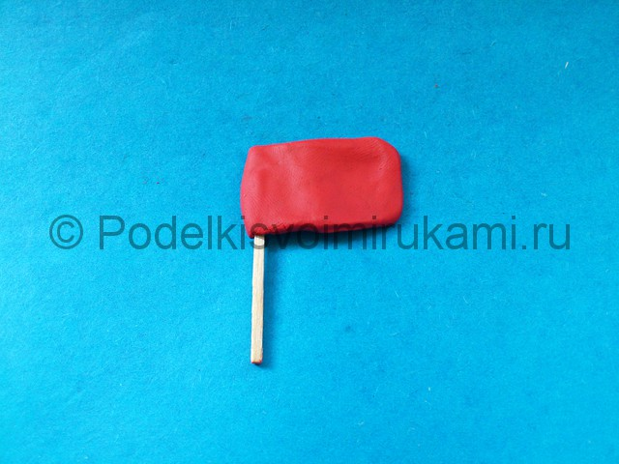
14. Желательно украсить танк флагом, например, красным. Для его изготовления понадобится спичка и плоская лепешка квадратной формы.
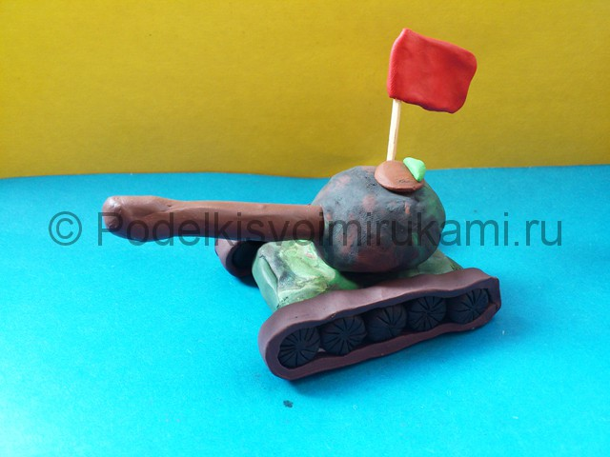
15. Вставьте флаг в верхнюю часть корпуса. Теперь танк готов отправляться на защиту Родины.
Ну вот, наша боевая машина выполнена.
Танк готов.
- Молодцы ребята, у каждого получились разные и интересные танки. Сейчас у нас будет красивый парад военной техники.
Заключительная часть.
Анализ детских работ.
- Что сегодня мы делали на занятии?
- Вам понравилось лепить танки?
- Кому было сложно, потребовалась помощь – потопайте ногами, кому было легко – похлопайте в ладоши.
- Что вам было сложно?
- Ребята, какие вы молодцы! Наша армия стала сильнее, ведь теперь ваши танки будут стоять на ее защите!

